新 书 推 荐

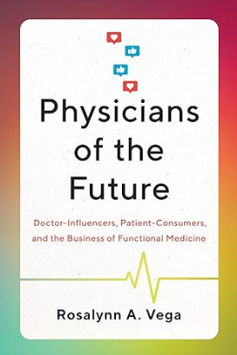
中文书名：《未来的医生：医生-影响者、患者-消费者和功能医学的商业模式》
英文书名：PHYSICIANS OF THE FUTURE: Doctor-Influencers, Patient-Consumers, and the Business of Functional Medicine
作 者：Rosalynn A. Vega
出 版 社：University of Texas Press
代理公司：ANA/Jessica
页 数：336页
出版时间：2024年4月
代理地区：中国大陆、台湾
审读资料：电子稿
类 型：大众社科

内容简介：

这是对功能医学论坛、实践和经济学的首次学术探索。

《未来的医生》深入审视了功能医学（FM）作为一种针对慢性疾病的整体个性化医学形式，其中所隐藏的包容与排斥逻辑。罗莎琳·A·维嘉（Rosalynn A. Vega）揭示了一些曾经患有慢性疾病的功能医学从业者如何作为“受伤的治疗者”，将自己的患病经历叙述转化为一种社会资本，利用社交媒体与患者建立联系，并以“医生-影响者”的身份开展业务。维嘉通过研究发现，与传统医学相比，功能医学的力量和权威运作方式截然不同，这主要是因为功能医学服务是由社会经济地位优越的“客户”自掏腰包支付的。基于此，她研究探讨了功能医学从业者应如何在批判现有医疗保健系统、制药业和保险业盈利动机的同时，从事自己的创业活动。

维嘉利用从在线支持小组、会议、专题片、博客、播客、YouTube和TED演讲中收集的数据，以及她自己与慢性病斗争的经历，论证了功能医学实践在优先考虑个人的同时，无意中重塑了种族和阶级的不平等。最终，她为功能医学对话者开辟了一种新的可能性，这些人正在努力承担起让所有人都能享受功能医学的责任。

作者简介：

罗莎琳·A·维嘉（Rosalynn A. Vega）是德克萨斯大学里奥格兰德河谷分校（University of Texas Rio Grande Valley）医学人类学副教授，著有《嵌套生态：功能医学的多层民族志》（Nested Ecologies: A Multilayered Ethnography of Functional Medicine）和《别无选择：墨西哥的生育、公民身份和土著文化》（No Alternative: Childbirth, Citizenship, and Indigenous Culture in Mexico）。

感谢您的阅读！
请将反馈信息发至：版权负责人
Email：Rights@nurnberg.com.cn
安德鲁·纳伯格联合国际有限公司北京代表处
北京市海淀区中关村大街甲59号中国人民大学文化大厦1705室, 邮编：100872
电话：010-82504106, 传真：010-82504200
公司网址：http://www.nurnberg.com.cn
书目下载：http://www.nurnberg.com.cn/booklist_zh/list.aspx
书讯浏览：http://www.nurnberg.com.cn/book/book.aspx
视频推荐：http://www.nurnberg.com.cn/video/video.aspx
豆瓣小站：http://site.douban.com/110577/
新浪微博：安德鲁纳伯格公司的微博_微博 (weibo.com)
微信订阅号：ANABJ2002

